Практическая работа
Тема: Разработка программ обработки одномерных массивов.
Задание:
- Задача. Дана программа, которая сначала должна обеспечить ввод 5 чисел в одномерный массив, затем вычислить их сумму и вывести ее на экран. Набрать программу в Pascal.
- Задание для самостоятельной работы: Программа. Дано 100 целых чисел. Распечатать их в обратном порядке по 6 чисел в строке.
Порядок выполнения:
- На рабочем столе найти значок и открыть программу Pascal
- Набрать код программы.
Код программы зад. 1:
Program Sum_mas;
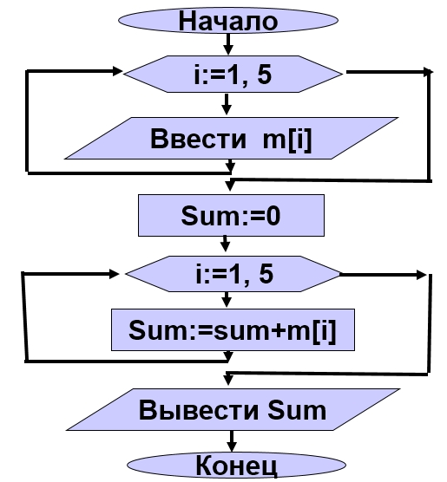
Var i: integer;
Sum : real;
M : aray [1..5] of Real;
begiii
For i:=1 to 5 do
begii
write ('m[',i,']=');
readln(m[i]);
end;
sum:=0;
Fur i:=1 to 5 do
Sum:=sum+m[i];
Wreteln ('Sum=',sum:6:2);
readln;
end.

- Отладить программу и запустить на выполнение.
- Ввести число. После ввода числа нажимать Enter.
- Решить задачу № 2. Решить задачу № 2.

